我和加国的那些事儿
2017级临床五年制 陈漪
迷人的秋色
当加国的树叶染上肆意的秋日气息，映入眼帘的便是热情的枫红。无比荣幸地在这样一个刚刚好的季节，能够吻一吻这迷人的秋色。我们的来临就像是惊扰了温尼伯这座安静的城市。我们享受这里空落落的街道和清净安宁的公园。我感受着这座城市的孤独与淡漠，慢慢看清了自己内心的沸腾。就像拥有着风情的欧洲，温尼伯称作为一个孤僻的小镇也并不过分。这里每一家人都拥有自己精致的小花园，碧绿的爬山虎和娇艳的玫瑰，不同的风格情调透露着截然不同但同样精彩纷呈的生活。打理一个小院子，建造一个独特的小房子，就像经营自己的人生一样井井有条。
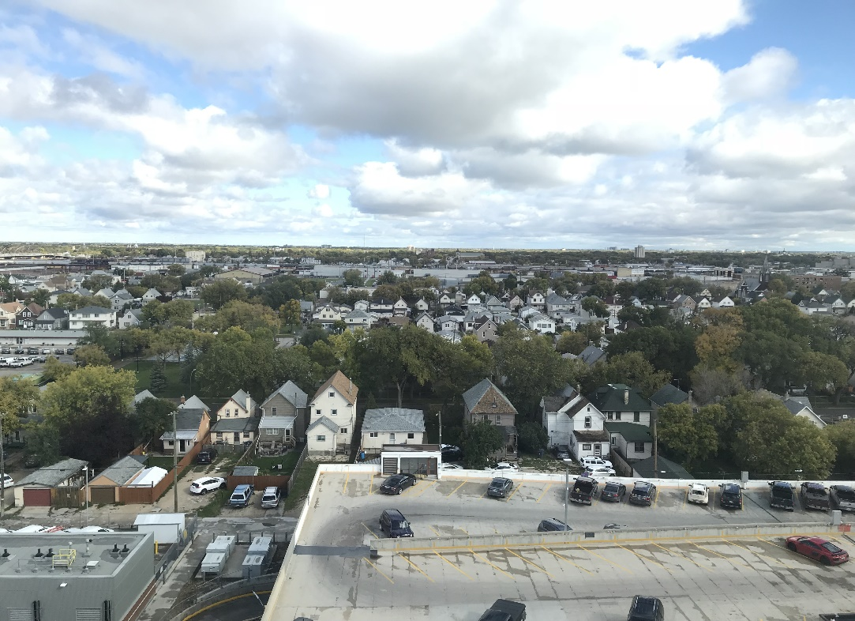
我们恰巧在刚来不到几天，就感受了温尼伯的漫天飞雪。晶莹白净的雪色，黄澄澄的叶色，红彤彤的枫叶，这或许就是旅行的一种馈赠。初雪那天的早晨，天空带着初醒的朦胧，透过薄雾染上了浑浊的深蓝，像是少女饱含泪珠的眼眸。三两层的楼房铺满软糯的积雪，为这座城平添了几分童话韵味。
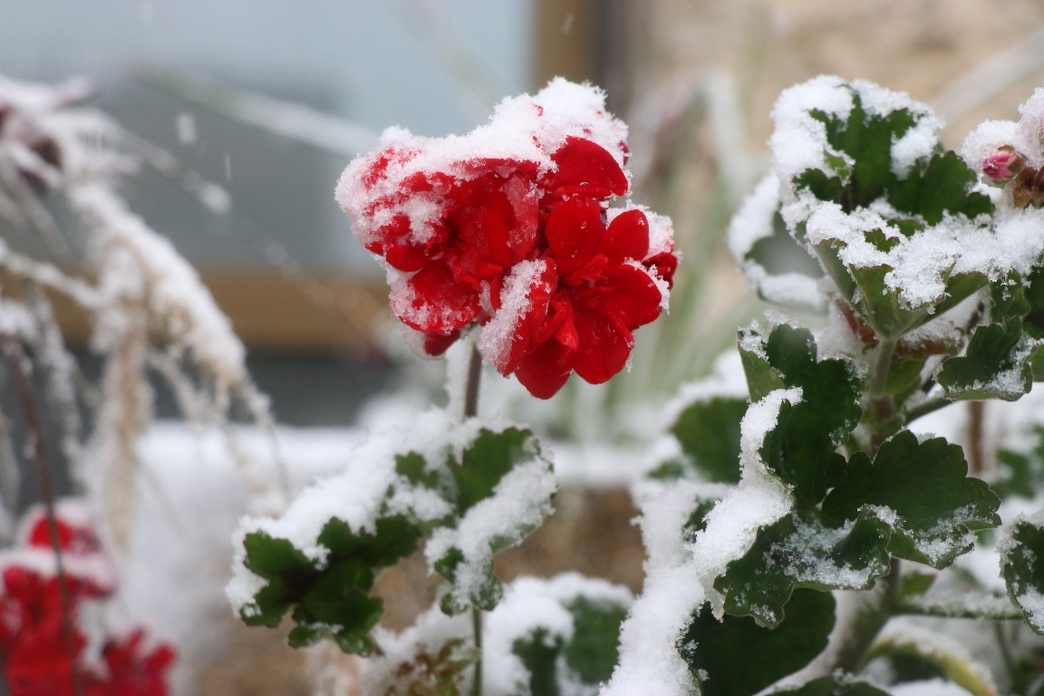
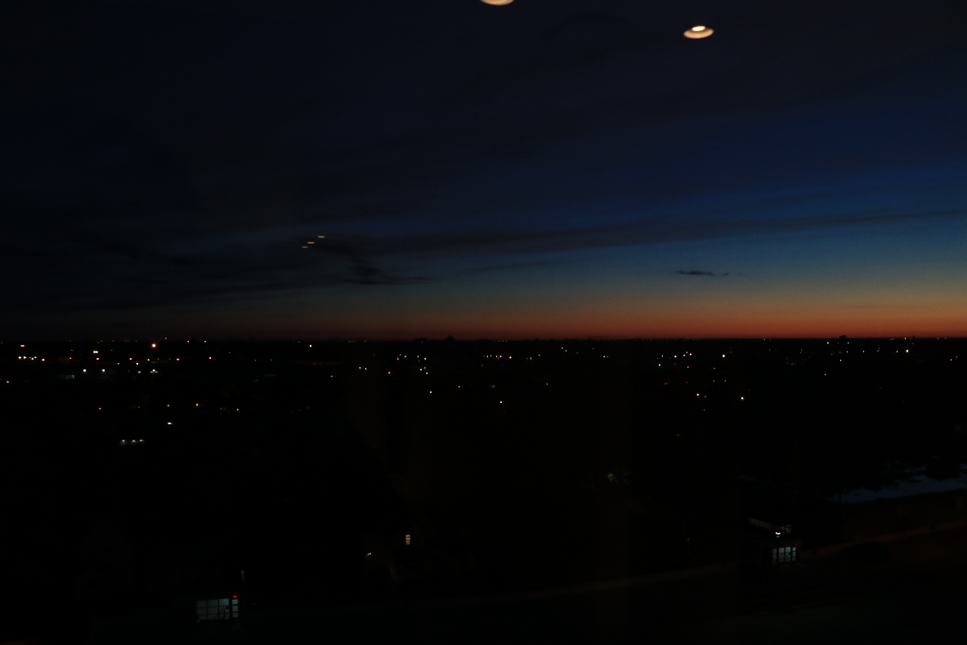
这大概是每个人梦里最向往的场景，道路两旁是两个人才能环抱住的大树，层林尽染，叠翠鎏金。放眼望去，是宽阔松软的草坪上踢着足球的少年，还有坐在大树下的长凳上静静享受冬日馈赠的阳光的人们。
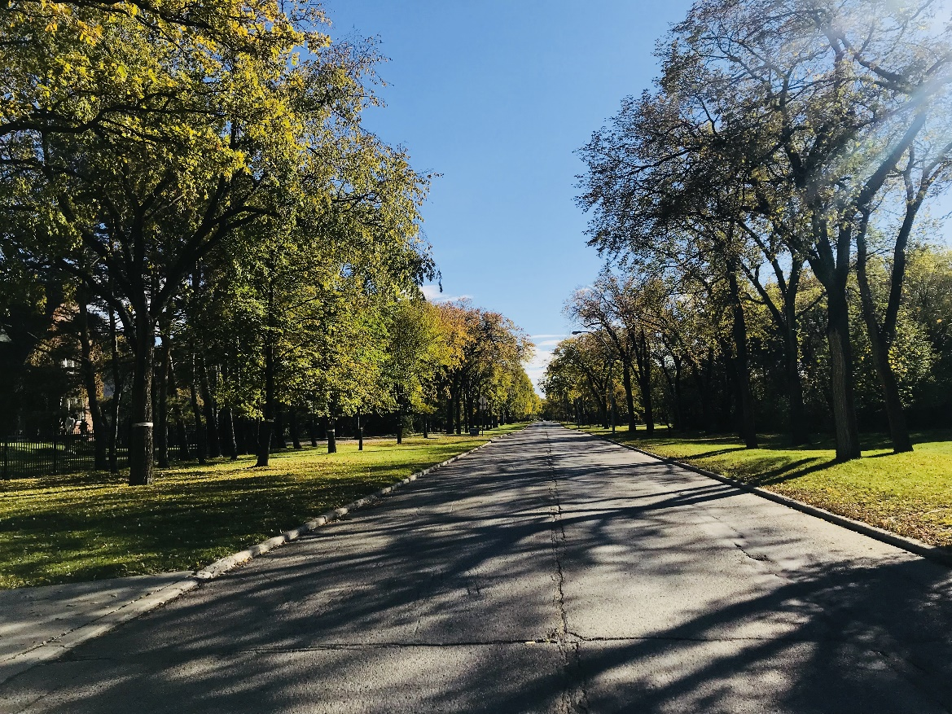
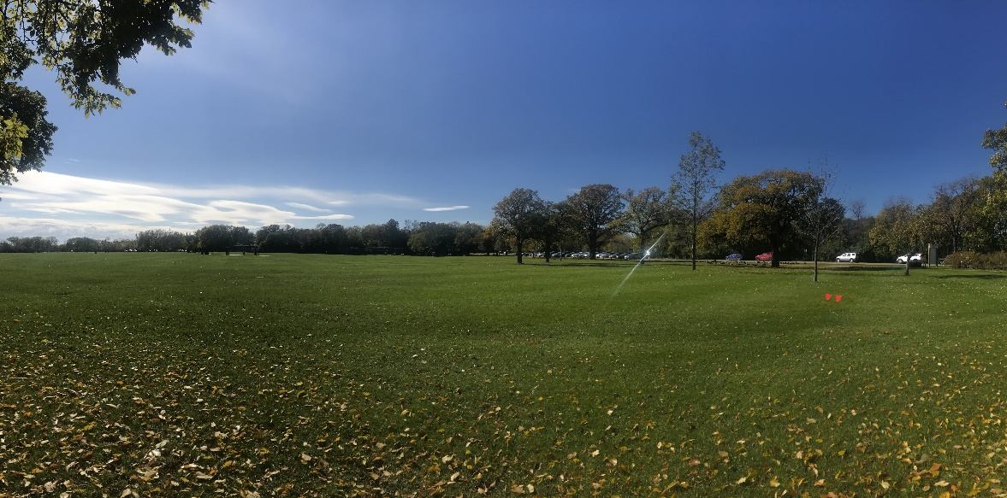

多样的风采
我品尝过exchange district的意式下午茶还有别样的意式餐厅，享受过下雪天的韩式牛骨汤，体验过各式各样的东南亚口味，尝试过快餐店的现做披萨，吃过动物园里的烫手的甜甜圈……就像这里多元化的美食一样，拥有官方语言却不拥有官方文化的加拿大就是这样包容着在这里恣意生长的文化。在他们这里，帮助与善良，无关人种与肤色。就如同他们设计的候车的小玻璃箱一样，在最需要的时候为你抵御寒冷。
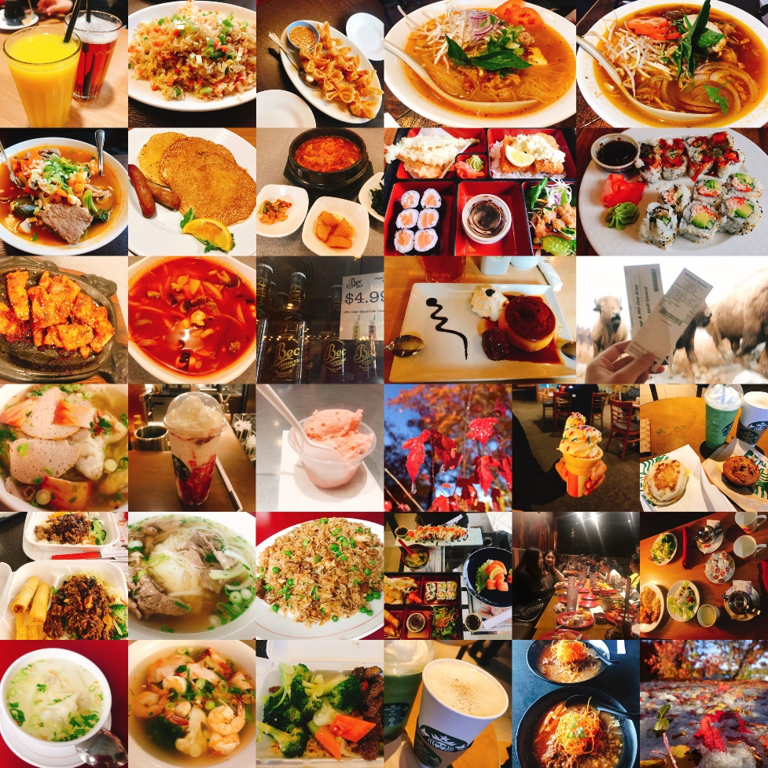

我青睐这座城市的每一个长凳，他们承载在一个故事，一段爱情，一份怀念甚至是一段不长不短的的人生。仿佛我坐下，看着那些铭牌上的寥寥数语便能感受他们人生的重量。生后成为他人乘凉歇息的一份慰藉，这或许也是安放自己灵魂的一种方式吧。然而，我对此还有另外一种理解，挑选一个自己喜欢的地方，守护在这里，享受生前无法享受的安逸和快乐。又或者仅仅是以此纪念自己平凡的一生。总之，无关信仰，不过是给自己一份灵魂的归属。

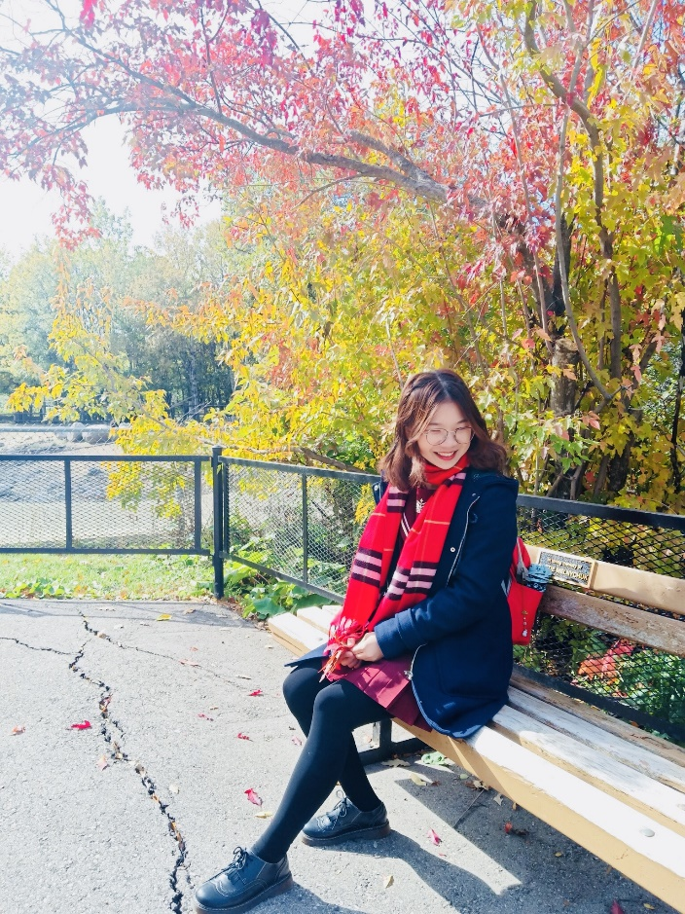
学术的启发
印象最深刻的是，最后一天孔教授与我们讲的，“医生在加拿大不过也只是一个服务行业。”其实这也是我，一个刚刚接触医疗行业的人所想表达的。有些人认为医生是神，可以抗百病驱痛疾；有些人认为医生就是不讲良心的骗子，见钱眼开。但是，中立地思考，医生确实不是双手不占铜臭味的圣人，也不是毫无道德可言的恶人，不过只是为所有人的健康服务的一个普通人。正如当时孔教授所举的一个例子“在加拿大，如果今天你的病人是一个餐厅的服务生，如果你想在餐厅的时候能拥有一个高质量的服务，那么你今天给他看病时，就应该保持一个好的态度。以此类推，你对待每一个病人都应当如此。”从整个社会而言，么一个人都渴望拥有一个好的生活环境，一个深解人意的医生，一个体贴耐心的老师，一个热情的服务员等等。然而，你拥有这些的前提都是你热爱自己的职业，并以真诚相待。所以，我们也在等待，等待着公民素质慢慢地提升，拥有一个幸福指数更高的社会环境。
当然，这也并不是一个放纵医生犯错的社会。在加拿大，如果医生给你的诊疗手段并没有达到你的要求，你可以起诉他并申请赔偿，但绝对不是对他进行任何的人身攻击。当法律手段可以非常完善地解决这些问题的时候，那么“医闹现象”是绝不会频频发生的。

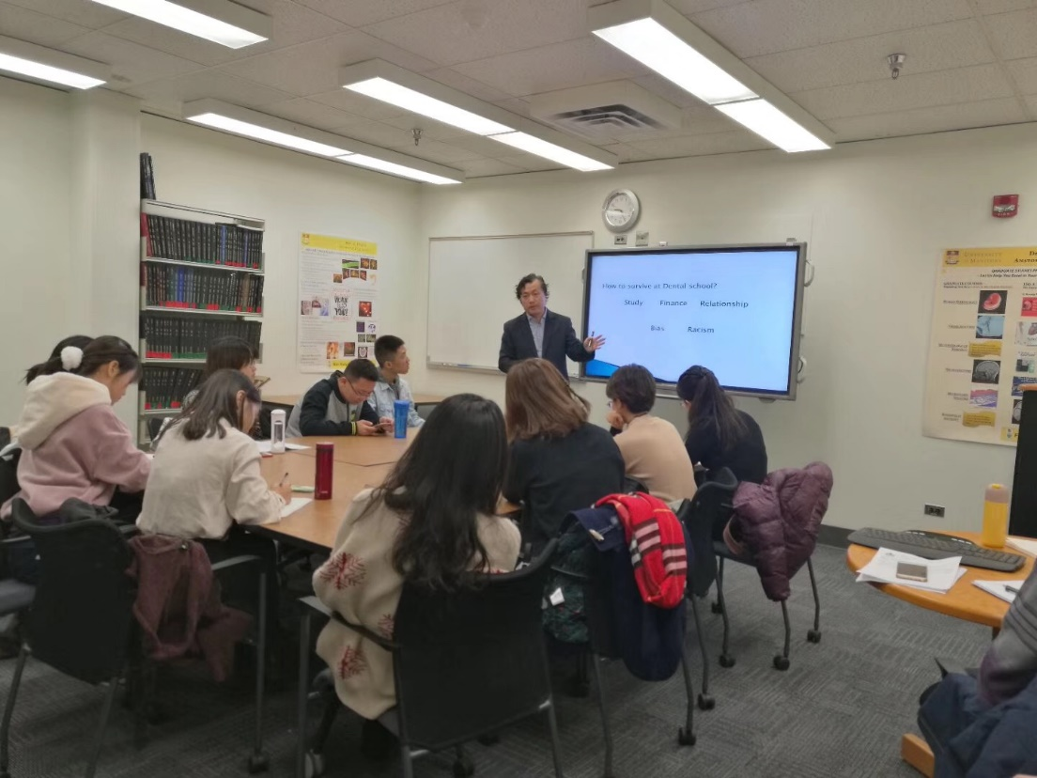
当我们慢慢了解了加拿大的医生培养计划，我才意识到什么是真正的精英教育。扎实的四年预科基础，20比1的医学院入学通过率，四个板块的高强度学习，以及三年的住院医实践，还有严格高难度的执业医生执照考试。这些都告诉我们，最后成为医生的人，都是智商和能力兼备的。然而忙碌高强度的学习中，最令我印象深刻的还是他们始终贯彻四个板块且备受重视的有关交际沟通的学习课程。他们始终并未将医学看作是一门纯科学类的课程，而是十分看重其中的人文价值。每一位医生都拥有和病人以及病人家属很好沟通的能力，这样给患者提供的绝不仅仅是身体治疗，更多的是一份心理治愈
同时，让我非常向往的还有他们自由的课堂教学，没有过多的约束的学习环境。
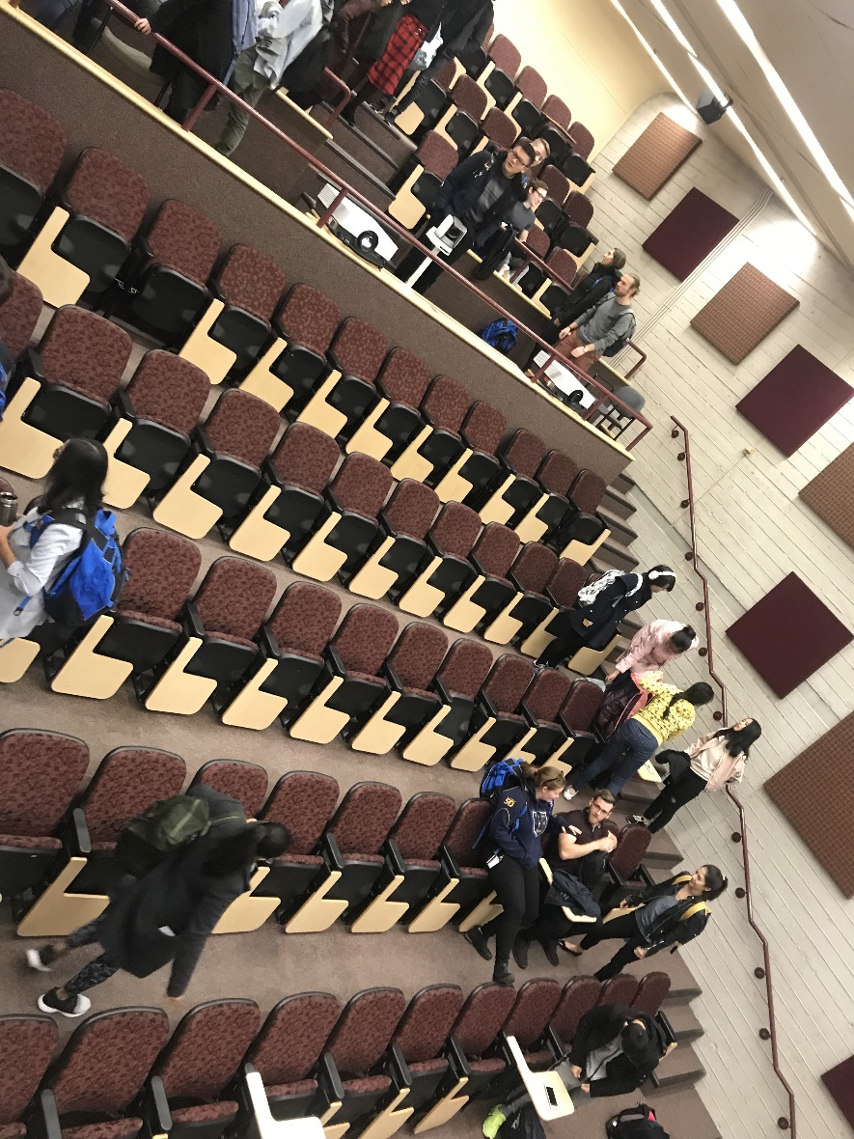
另外，也是这一次加国之行最大的收获。我们参观了非常多的研究实验室，也是打开了我对科研世界的大门。大一期间一直没有机会接触科研，这真的是让我觉得颇为遗憾。从同行的师兄师姐还有给我们进行介绍的导师们那里，我开始对科研慢慢有了兴趣。不仅仅是高精度的科研设备，研究方向的选择，撰写论文的方法和技巧，甚至是将科研投入实践的各个项目，这些都让我这个门外汉大开了眼界。结束了这次旅行之后，我也把参与学校的科研活动提上了日程，从大量阅读文献开始提升自己的能力。这些总是让我深深反省，犹如井底之蛙的自己，真的应该不断去尝试，去拓宽自己的视野。
不过，人生好像就是这样，都是走着走着，未来的路才更清晰。
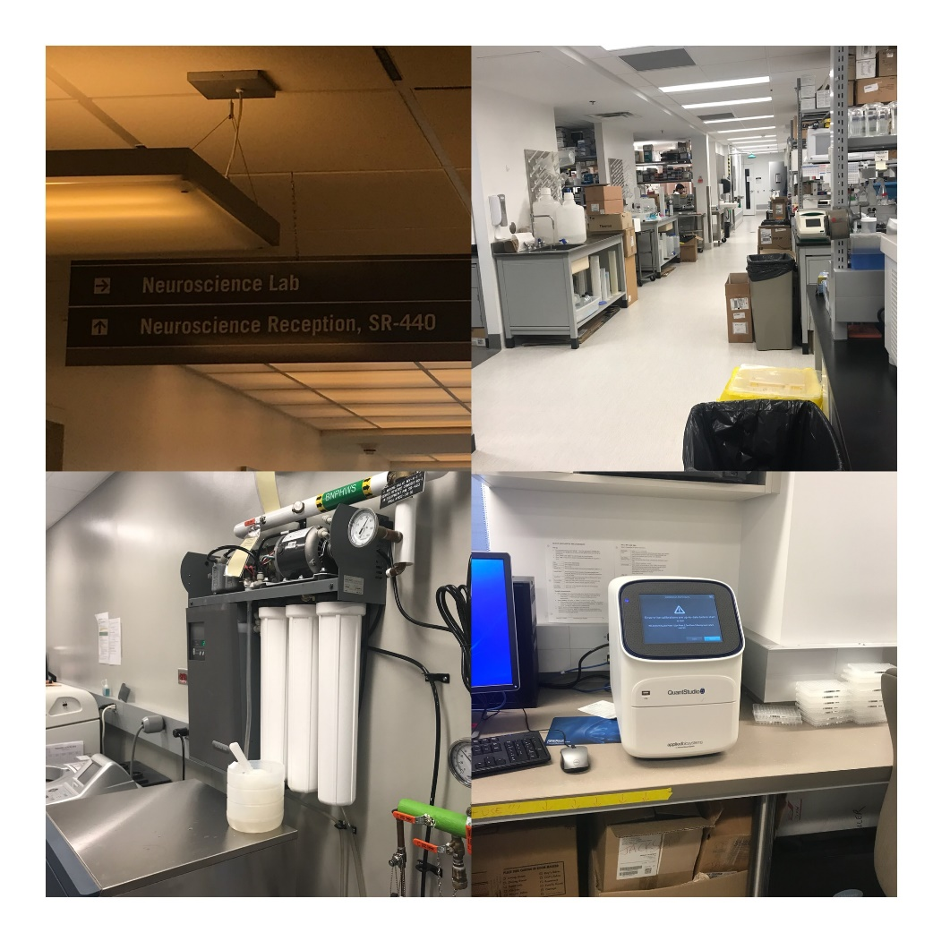
浅感悟

其实在还小的年纪，多多领略各地的文化，多多看看四处的风景，这些最后会变成被称为阅历的东西，无声无息地增厚你的底蕴。这也是为什么，哪怕学业繁忙，万般折腾，我也希望可以多走走，多感悟。
一方面，关于学习，我收获颇多。因为学校分成两个校区的原因，一直没有机会接触到大三大四的师兄师姐，没有办法从他们那里听到很多的诚恳建议。所以我分外感谢这次机会，让我吸收了很多帮助我人生规划的建议。同时有机会接触到曼尼托巴大学的教授，老师还有研究员们，都是我最大的荣幸。这些都会成为我进一步成长的动力，让我更加用心地投入到学习生活中。

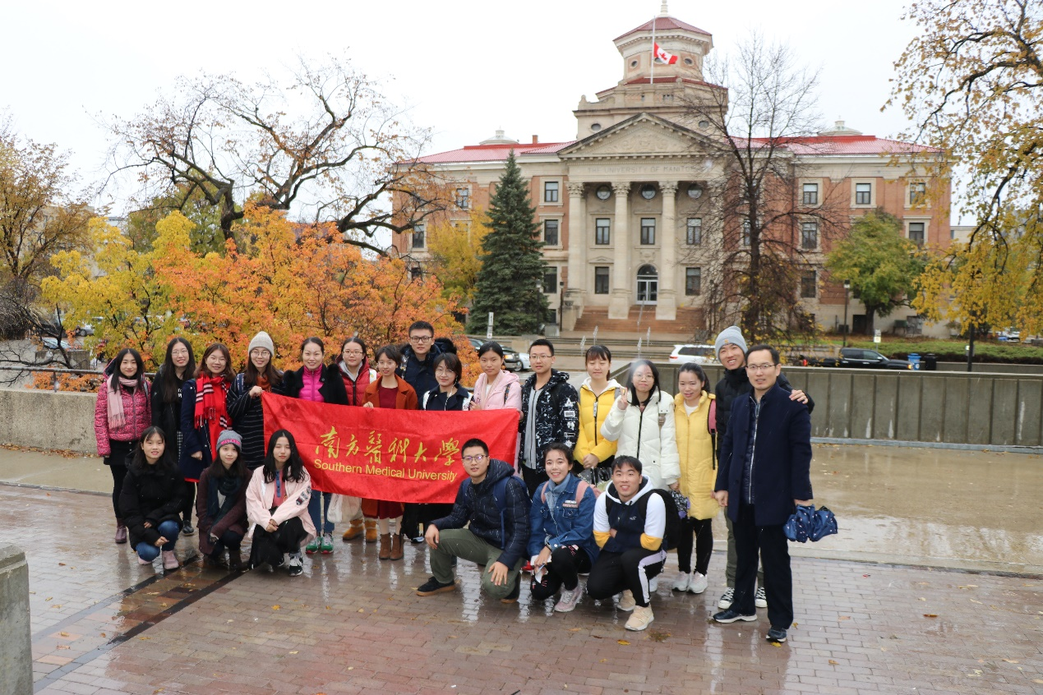
另一方面，关于旅行，我始终有许多浅感悟。
一座城，有一座城的故事；我走过一座城，是我和这座城的故事。一座城少则为数十年的新都，多则为千年古城。我的人生终只有将近百年，我用我浅薄的生命去看那些跨越数世纪长度酝酿的城市。去赏它的风景，度它的风情，亲吻它留下的时间的痕迹。那些最为动人的美景，那些最能触碰的梦境，我在旅途中慢慢找到，并且永久地珍惜回味。
都说爱旅行的人，是多情的，因为住过一座城，便爱上一座城。
所以，我爱你，温尼伯。
